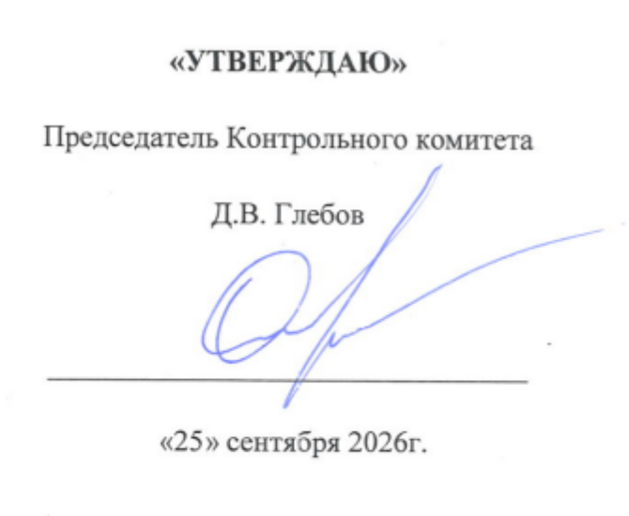
План проверок членов саморегулируемой организации
Ассоциации «Межрегиональное объединение таврических строителей» на ноябрь 2026 года.

№  п/п | ОПФ | Наименование организации | ИНН | Адрес
 | ООО | ЭНЕРГИЯ | 9103001316 | 298635, Республика Крым, г. Ялта, Парковый пр-д, дом 6А, офис 120
 | ООО | Бьюти-Крым | 9103009555 | 298650, Республика Крым, г. Ялта, пгт. Массандра, ул. Умельцев, дом 18
 | ООО | ЭДМ | 9103016136 | 298655, Республика Крым, г.о. Ялта, пгт. Ливадия, ул. Виноградная, дом 6Е, 2-Н
 | ООО | КОМФОРТ | 9103066105 | 298635, Республика Крым, г. Ялта, парк им. Гагарина, дом 3, стр.1, пом.10
 | ООО | ТКК | 9204554211 | 298600, Республика Крым, г. Ялта, ул. Дарсановская, дом 6, лит.А, офис 3
 | ООО | КРЫМ-СТРОЙ-ИНВЕСТ | 9103073470 | 298670, Республика Крым, г. Ялта, пгт. Кореиз, ул. Родниковая, дом 14, кв.14
 | ООО | ЛИГА-КРЫМСТРОЙ | 9103079810 | 298609, Республика Крым, г. Ялта, ул. Калинникова, дом 2
 | ИП | Сальков А.Г. | 910310320724 | 298607, Республика Крым, г. Ялта, ул. Суворовская, дом 21, кв.25
 | ФГУП | Комплекс | 5003005239 | 298655, Республика Крым, г.о. Ялта, пгт. Ореанда, ул. Без названия, зд.34
 | ООО | АРТЛАЙН | 9103081671 | 298600, Республика Крым, г. Ялта, ул. Васильева, дом 16, офис 304
 | ООО | СИНТЕЗ-КРЫМ | 9103006240 | 298680, Республика Крым, г. Ялта, ул. Михаила Баранова, дом 8, лит.А, кв.11
 | ООО | АЛИС | 9103084288 | 298600, Республика Крым, г. Ялта, ул. Дарсановская, д. 6, лит.А, офис 5
 | ООО | ГРАНД СИТИ КРЫМ | 9103079425 | 298600, Республика Крым, г. Ялта, набережная Ленина В.И. имени, дом 13, лит.А, офис №7-1
 | ООО | КСК Континент | 9103090041 | 298612, Республика Крым, г. Ялта, ул. Изобильная, дом 1а, офис 1
 | ООО | ПОРТАЛ 24 | 9103102890 | 298600, Республика Крым, г. Ялта, пгт. Виноградное, ш. Южнобережное, дом 70, этаж 2, пом.3, офис 110
 | ООО | КРОНОС | 9103004557 | 298635, Республика Крым, г. Ялта, ул. Щербака, здание 1, к.4, офис 407
 | ООО | Алёша Эстейт | 9103001193 | 298635, Республика Крым, г. Ялта, Набережная им. Ленина, дом 4, пом.XXIII
 | ООО | Левант | 9103003200 | 298612, Республика Крым, г. Ялта, ул. Киевская, дом 24Б, офис 23
 | ООО | Маяк безопасности | 9103008569 | 298635, Республика Крым, г. Ялта, ул. Красноармейская, дом 13, пом.1,3
 | ООО | КРЫМСТРОЙБУР | 9103081047 | 298648, Республика Крым, г. Ялта, пгт. Никита, дом 53, корп.1
 | ООО | Крымский вектор | 9103002359 | 298612, Республика Крым, г. Ялта, ул. К. Цеткин, дом 23, кв.33
 | ООО | СТРОЙУНИВЕРСАЛ | 9103090210 | 298612, Республика Крым, г. Ялта, ул. Рабочая, дом 26, пом.5-8, 5-9
 | ООО | МРИЯ.ПРО | 9103069850 | 298685, Республика Крым, г. Ялта, с. Оползневое, Севастопольское ш., дом 2
 | ООО | АТМОСФЕРА | 9103094127 | 298637, Республика Крым, г. Ялта, ул. Кирова, К.2, пом.20Н
 | ИП | Аникеев И.В. | 910300062560 | 298650, Республика Крым, г. Ялта, пгт. Массандра, ул. Совхозная, дом 9А
 | ООО | Море Девелопмент | 7729771727 | 298640, Республика Крым, г.о. Ялта, пгт. Гурзуф, ул. Геологов, зд.7, к.1, помещ.2Н
 | ООО | ЭНКОМ | 9103099742 | 298676, Республика Крым, г.о. Ялта, г. Алупка, ш. Севастопольское, д.79
 | ООО | Инфотехстрой | 9102258397 | 295017, Республика Крым, г. Симферополь, ул. Федько, зд.1/35, помещ.5
 | ООО | ЮЖГЕО | 9102295021 | 295001, Республика Крым, г. Симферополь, ул. Коммунальная, дом 22/3, этаж 4, офис 404/4
 | ООО | ЗПК-СТРОЙ | 6679134654 | 295003, Республика Крым, г. Симферополь, ул. Балаклавская, дом 68, офис 406А
 | ИП | Долиашвили С.Г. | 910227941878 | 295491, Республика Крым, г. Симферополь, пгт. Аэрофлотский, ул. Мальченко, дом 1, кв.35
 | ООО | ГК АРКАДА | 9109027649 | 297560, Республика Крым, м.р-н Симферопольский, с.п. Перовское, с. Перово, ул. Ленина, зд.18, помещ.7
 | ООО | ТЕХНОЛОГ | 9102273892 | 295024, Республика Крым, г. Симферополь, ул. Севастопольская, зд.62 Б, офис 103
 | ООО | СК АСТИ | 9102304815 | 295010, Республика Крым, г. Симферополь, ул. Андижанская, д.64
 | ООО | Инфотехстрой | 9102258397 | 295017, Республика Крым, г. Симферополь, ул. Федько, зд.1/35, помещ.5
 | ООО | «Фирма Тандем» | 9102156250 | 295006, Республика Крым, г. Симферополь, ул. Казанская, дом 20, к.8
 | ООО | «Формат» | 9103095314 | 298676, Республика Крым, г.о. Ялта, г. Алупка, Севастопольское ш., дом 8, этаж цокольный, пом.1
 | АО | «Черноморнефтегаз Газификация» | 9102298985 | 295000, Республика Крым, г. Симферополь, проспект Кирова, дом 29/1, офис 408
 | ООО | «Черномортрансгаз» | 9102297251 | 295000, Республика Крым, г. Симферополь, пр-кт Кирова, 52
 | ИП | Шумейко Сергей Васильевич | 911014664607 | 297420, Республика Крым, г. Евпатория, ул. Чапаева, дом 55, кв.16
 | ООО | «ЭлитДорСтрой» | 9106014715 | 296108, Республика Крым, г. Джанкой, ул. Ленина, дом 65, офис 2
 | ООО | «ЭЛИТСТРОЙ-НОВА» | 9102248222 | 295000, Республика Крым, г. Симферополь, ул. Генерала Васильева, дом 23А, офис 58
 | ООО | Специализированный застройщий «ЭЛИФ» | 9102273282 | 295022, Республика Крым, г. Симферополь, ул. Глинки, дом 57В/2А, помещ.19
 | ООО | «ЭНЕРГО М КРЫМ» | 9102227840 | 295049, Республика Крым, г. Симферополь, 28-я Улица Коллективных Садов, дом 146
 | ООО | «ЭнергоСветСтрой» | 9102277424 | 295047, Республика Крым, г. Симферополь, ул. Героев Сталинграда, дом 10, этаж 3, пом.№6
 | ООО | «ЮГСВЯЗЬМОНТАЖ» | 9102013326 | 295047, Республика Крым, г. Симферополь, ул. Узловая, дом 18
 | ООО | «ЮЖНАЯ ЦИТАДЕЛЬ» | 9102291997 | 295051, Республика Крым, г. Симферополь, ул. Генерала Телегина, д. 16 А, помещ.7
 | ООО | «ЮНИКОМ-КРЫМ» | 9102159011 | 295001, Республика Крым, г. Симферополь, ул. Крылова, дом 155, комн.18
 | ООО | ПЛЮС | 9204023980 | 299011, Республика Крым, г. Севастополь, ул. Гоголя, дом 29, кв.40
 | ООО | ЮГСПЕЦТРАНС | 9103067980 | 298635, Республика Крым, г. Ялта, ул. Щербака, дом 1, корпус 4, офис 206
 | ООО | ДЮКЕР | 9201007644 | 299003, Республика Крым, г. Севастополь, ул. Токарева, дом 1, корпус В, офис 1-38
 | ООО | ТЕХПОДРЯД | 9102289300 | 295051, Республика Крым, г. Симферополь, б-р Ленина, д.12, помещ. 301, кабинет 13
 | ООО | СПС | 9204555078 | 299055, Республика Крым, г. Севастополь, ул. Генерала Хрюкина, д.12, кв.58
 | ООО | СМУ-16 | 9200008571 | 299045, Республика Крым, г. Севастополь, ул. Репина, д.15, каб.1
 | ООО | Левант-2004 | 9201014779 | 299040, Республика Крым, г. Севастополь, ул. Индустриальная, дом 3, литера А, пом.20-6
 | ООО | ПОЖТЕХНАДЗОР | 9201524191 | 299029, Республика Крым, г. Севастополь, ул. Шабалина, зд.27 А, нежилое помещение IV
 | ООО | КрымСтройМастер | 9201509570 | 299038, Республика Крым, г. Севастополь, ул. Колобова, дом 34/1, пом.XV, офис 4
 | ООО | ПТК Каскад | 9200016195 | 299053, Республика Крым, г. Севастополь, вн.тер.г. муниципальный округ Гагаринский, ш. Фиолентовское, зд.1/2, помещ.II-13, литер М
 | ООО | СИГАЛ | 9200001537 | 299011, Республика Крым, г. Севастополь, вн.тер.г. Ленинский муниципальный округ, ул. Костомаровская/Бутакова, зд. 1 /46, офис 35

